ISTRUZIONI PER LA VERIFICA DEL GREEN PASS
- la verifica dovrà essere effettuata ……[riportare le modalità definite per il controllo, es in occasione dell’accesso ai luoghi di lavoro, xx volte alla settimana durante il turno lavorativo, ecc..]
- per verificare la certificazione dovrà utilizzare esclusivamente lo specifico applicativo predisposto dal Governo “VerificaC19”, scaricato su dispositivo personale o aziendale;
- in presenza di certificato valido, il verificatore vedrà soltanto un segno grafico sul proprio dispositivo (conferma validità del “Green Pass”) e i dati anagrafici dell’interessato: nome e cognome e data di nascita. In caso di dubbi il verificatore potrà richiedere un documento di identità al fine di verificare la corrispondenza con i dati del certificato verde;
- lo svolgimento e/o l’accesso alle attività viene consentito esclusivamente (salvi i casi documentati con certificazione di esenzione dal Green Pass) ai titolari di valido “Green Pass”. Di conseguenza, non dovrà venir consentito lo svolgimento e/o l’accesso alle attività nel caso di rifiuto di esibire la certificazione e/o di esibire il documento di identità per la corretta identificazione, di invalidità della certificazione e di non integrità della stessa;
- terminati i controlli il verificatore avrà unicamente il compito di formalizzare l’avvenuta verifica su apposito registro, senza riportare i dati degli interessati.

In caso di:  - certificazione valida  - certificato di esenzione dal Green Pass | 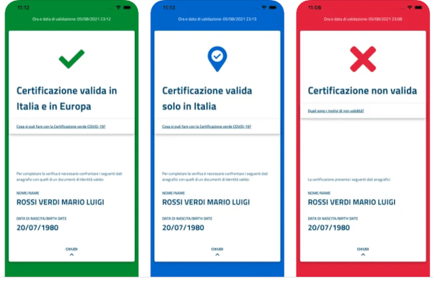 | Accesso/permanenza consentito.  L’addetto incaricato segnerà l’avvenuto controllo su apposito registro.
In caso di:  - rifiuto ad esibire la certificazione  - rifiuto ad esibire il documento di riconoscimento  - certificazione non valida |  | L’accesso/permanenza non consentito.  Nel caso in cui il controllo riguardi un lavoratore il verificatore dovrà immediatamente contattare la Direzione.

Indicazioni per la tutela dei dati personali:
- salva la lettura estemporanea dei dati confermati dall’applicazione, è vietato raccogliere in qualunque forma e/o conservare dati personali riferiti alla persona controllata;
- è vietato fare copie analogiche o digitali della certificazione verde e/o di documenti di identità né salvare file su supporti elettronici.

